

**Bwrdd Gwasanaethau Cyhoeddus**

**Abertawe**

**Adroddiad Blynyddol 2024-25**

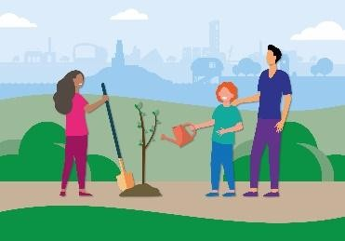

# Cynnwys

Neges gan Fwrdd Gwasanaethau Cyhoeddus Abertawe

Ein Gweledigaeth a'n Hamcanion Lles Lleol

Y Ffordd rydym yn Gweithio - Llywodraethu

Lles Lleol Abertawe

Cynnydd tuag at ein Hamcanion Lles Lleol

* Y Blynyddoedd Cynnar
* Byw'n Dda, Heneiddio'n Dda
* Newid yn yr Hinsawdd ac Adferiad Natur
* Cymunedau Cryf

Ein Camau Nesaf

Sut gallwch gymryd rhan?

## Neges gan BGC Abertawe

Croeso i Adroddiad Blynyddol Bwrdd Gwasanaethau Cyhoeddus Abertawe ar gyfer 2024-25. Mae hon wedi bod yn flwyddyn o gynnydd ystyrlon, cydweithredu cryfach, a ffocws o'r newydd ar y canlyniadau sydd o'r pwys mwyaf i'n cymunedau.

Gyda'n gilydd, rydym wedi cyflawni gwelliannau sylweddol ar draws pob un o'r wyth cam o'n Cynllun Lles. Rydym wedi cefnogi mwy o deuluoedd drwy ehangu Dechrau'n Deg, wedi cymryd camau ymarferol i wreiddio statws Dinas Hawliau Dynol Abertawe, ac wedi gwneud cynnydd cryf ar weithredu ar newid yn yr hinsawdd. Rydym wedi lansio Strategaeth Ddiwylliannol newydd wedi'i llunio gan leisiau cymunedol, wedi cryfhau gwaith diogelwch cymunedol amlasiantaethol, ac wedi cefnogi prosiect cydleoli arloesol i gefnogi pobl leol yn well.

Mae ein gwaith mapio systemau wedi ein helpu i gymryd cam yn ôl a gweld y darlun ehangach - gan nodi lle gallwn gydweddu ein camau gweithredu'n well, rhannu data’n fwy effeithiol, a chynllunio ar gyfer y tymor hir. Mae'r dysgu hwn wedi llunio'n blaenoriaethau ar gyfer 2025–26, gan gynnwys ymagweddau newydd at ddatblygu'r gweithlu ar y cyd, porth data rhanbarthol a rennir, ac ymdrech gydgysylltiedig i fynd i'r afael â mynediad at fwyd fel rhan o Ymagwedd System Gyfan at Bwysau Iach.

Gwyddom fod mwy i'w wneud, o gau'r bwlch mewn disgwyliad oes iach i gryfhau ymgysylltiad â'r cyhoedd a mynd i'r afael ag anghydraddoldebau parhaus. Ond mae ein cyfeiriad yn glir, mae ein partneriaethau'n gryf, ac mae ein hymrwymiad cyffredin i newid yn cyflawni canlyniadau.

Rydym yn gobeithio bod yr adroddiad hwn yn rhoi darlun clir o'r hyn rydym wedi'i gyflawni gyda'n gilydd - a'r hyn sy'n dod nesaf. Mae hefyd yn cyflawni dyletswydd y BGC o dan Ddeddf Llesiant Cenedlaethau'r Dyfodol (Cymru) 2015 i asesu'r cynnydd tuag at gyflawni ein Cynllun Lles ac adrodd amdano.

Diolch i'n holl bartneriaid, cymunedau a chydweithwyr sy'n parhau i weithio gyda brwdfrydedd a phwrpas i adeiladu Abertawe decach, gwyrddach, iachach a mwy diogel.

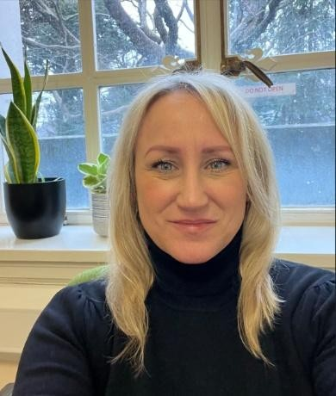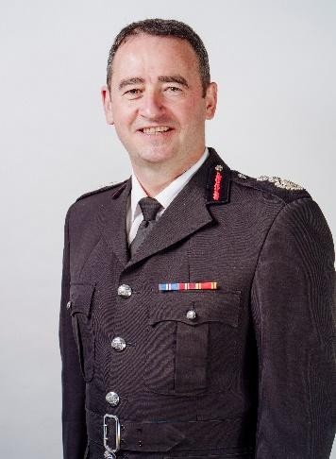

**Y Cyng. Andrea Lewis** **Prif Swyddog Tân**

**Roger Thomas**

**Cadeirydd y BGC Is-gadeirydd y BGC**

# Ein Gweledigaeth a'n Hamcanion Lles Lleol

Yn Abertawe, rydym yn credu yn hawliau pob person. Ein gweledigaeth yw gweithio gyda'n gilydd i wneud Abertawe'n lle sy'n ffyniannus, lle gwerthfawrogir a chynhelir ein hamgylchedd naturiol a lle gall pob person gael y dechrau gorau mewn bywyd, cael swydd dda, byw'n dda, heneiddio'n dda a chael pob cyfle i fod yn iach, yn hapus, yn ddiogel a'r gorau y gall fod.

|  |  |
| --- | --- |
| **Y Blynyddoedd Cynnar** | **Byw'n Dda, Heneiddio'n Dda** |

Er mwyn cyflawni’n gweledigaeth, rydym wedi blaenoriaethu'n Hamcanion Lles Lleol. Gobeithiwn, drwy ganolbwyntio’n hymdrechion ar y cyd, y gallwn wneud y gwahaniaeth mwyaf drwy weithio gyda'n gilydd.

|  |  |
| --- | --- |
| Sicrhau bod plant yn cael y dechrau gorau mewn bywyd er mwyn bod y  gorau y gallant fod | Gwneud Abertawe'n lle gwych i fyw ar bob cam o fywyd |
|  |  |
| **Newid yn yr Hinsawdd ac Adfer Natur** | **Cymunedau Cryf** |



|  |  |  |
| --- | --- | --- |
| Adfer a gwella bioamrywiaeth, mynd i'r afael â'r achosion a lleihau effaith newid yn yr hinsawdd |  | Adeiladu cymunedau cydlynus a chadarn, a chanddynt ymdeimlad o falchder a pherthyn |

# Y Ffordd rydym yn Gweithio - Llywodraethu

Yr Egwyddor Datblygu Cynaliadwy

Mae BGC Abertawe yn ymroddedig i weithredu mewn ffordd sy'n ceisio sicrhau y diwellir anghenion y presennol heb beryglu gallu cenedlaethau'r dyfodol i ddiwallu eu hanghenion eu hunain. Rydym yn gwneud hyn drwy sicrhau bod pob penderfyniad a wnawn neu bob cam rydym yn ei gymryd yn ystyried pum ffordd o weithio'r egwyddor datblygu cynaliadwy.

**Tymor hir:** Pwysigrwydd cydbwyso anghenion tymor byr â'r angen i ddiogelu'r gallu i ddiwallu anghenion tymor hir hefyd.



**Atal:** Sut gall gweithredu i atal problemau rhag codi neu waethygu helpu cyrff cyhoeddus i gyflawni eu hamcanion.

**Integreiddio:** Ystyried sut gall amcanion lles corff cyhoeddus effeithio ar bob nod lles, ar eu hamcanion eraill neu ar amcanion cyrff cyhoeddus eraill.

**Cydweithredu:** Gweithredu ar y cyd ag unrhyw berson arall (neu rannau gwahanol o'r corff ei hun) a allai helpu'r corff i gyflawni ei amcanion lles.

**Cynnwys:** Pwysigrwydd cynnwys pobl sydd â diddordeb mewn cyflawni’r nodau llesiant, a sicrhau bod y bobl hynny’n adlewyrchu amrywiaeth yr ardal y mae’r corff yn ei gwasanaethu.

## Y Nodau Llesiant Cenedlaethol

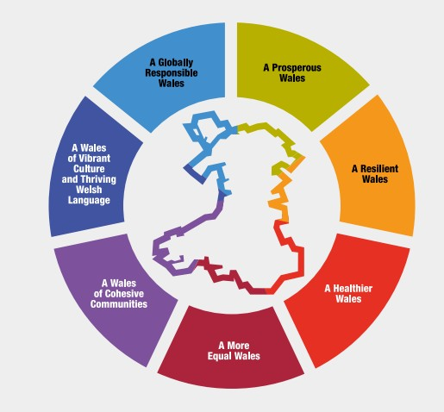Ein nod yw sicrhau bod ein camau gweithredu’n rhoi cymaint o werth â phosib drwy sicrhau ein bod yn chwilio am amryfal ganlyniadau ym mhob peth a wnawn. Drwy sicrhau ein bod yn meddwl am bob un o'r nodau llesiant cenedlaethol isod, rydym yn mwyafu’n cyfraniad at Y Gymru a Garem.

### Sut rydym yn gweithio fel Bwrdd Gwasanaethau Cyhoeddus

Mae BGC Abertawe'n gweithredu gyda threfniadau llywodraethu sy'n rhoi cyflawni'r Amcanion Lles wrth wraidd ei waith. Mae'r trefniadau hyn yn adlewyrchu'r egwyddor datblygu cynaliadwy ac yn gwreiddio'r pum ffordd o weithio - meddwl tymor hir, atal, integreiddio, cydweithredu, a chyfranogiad - ar draws pob gweithgaredd.

Cydnabyddir blaenoriaethau'r BGC fel busnes craidd i bob sefydliad sy'n aelodau ohono, nid haen ychwanegol o gyfrifoldeb. Mae'r ymagwedd hon yn annog staff ar bob lefel i gyfrannu at nodau cyffredin fel rhan o'u gwaith bob dydd, wrth gydnabod yr her barhaus o weithio o fewn adnoddau cyfyngedig.

### Strwythur y Bwrdd Gwasanaethau Cyhoeddus

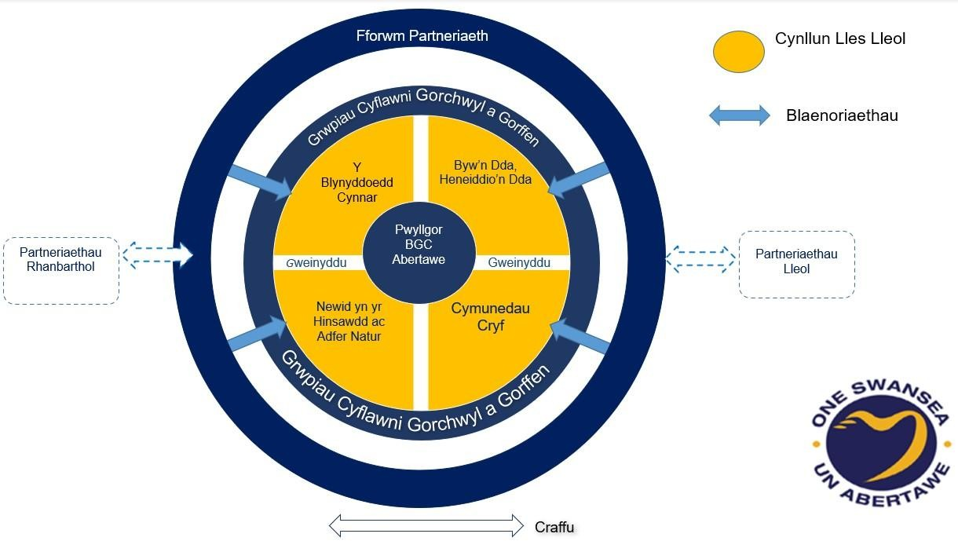

# Lles Lleol Abertawe

Mae deall lles lleol yn ganolog i lunio gwasanaethau effeithiol a chyflawni ein blaenoriaethau a rennir. Mae'r adran hon yn crynhoi sefyllfa ddiweddaraf Abertawe yn erbyn detholiad o Ddangosyddion Cenedlaethol a gyhoeddwyd gan Lywodraeth Cymru, gan dynnu cymariaethau â chyfartaleddau cenedlaethol ac amlygu tueddiadau lleol.

## Iechyd ac Anghydraddoldeb

Mae Abertawe'n parhau i brofi bwlch sylweddol mewn disgwyliad oes iach rhwng yr ardaloedd mwyaf a lleiaf difreintiedig. Ar gyfer 2018–20, roedd y bwlch hwn yn 19.8 o flynyddoedd i fenywod (Cymru:13.3) ac 14.9 o flynyddoedd i ddynion (Cymru: 13.3). Ers 2011-13, mae'r bwlch benywaidd wedi ehangu, wrth i'r bwlch gwrywaidd gulhau ychydig. Er bod ffigurau disgwyliad oes diweddaredig ar gael hyd at 2021–23, nid yw'r mesur 'bwlch' penodol wedi'i adnewyddu (Dangosydd Cenedlaethol 2).

Erys ymddygiadau ffordd o fyw'n faes hanfodol ar gyfer iechyd y cyhoedd. Dim ond 5.6% o oedolion yn Abertawe adroddodd am lai na dau ymddygiad ffordd o fyw iach, ffigur cadarnhaol o'i gymharu â chyfartaledd Cymru sef 7.4% (2021–23). Mae Abertawe'n perfformio'n well na'r cyfartaledd o ran pwysau iach, bwyta ffrwythau a llysiau, a gweithgarwch corfforol, ond mae'n sgorio'n llai ffafriol o ran yfed alcohol a defnyddio e-sigaréts (Dangosydd Cenedlaethol 3). Ni chynhaliwyd unrhyw Arolwg Cenedlaethol yn 2023–24, a disgwylir canlyniadau diweddaredig yn 2025.

## Yr Amgylchedd a Chynaliadwyedd

Mae ansawdd aer wedi parhau i wella, gyda lefelau NO₂ cyfartalog yn gostwng o 12.9 μg/m³ yn 2012 i 8.3 μg/m³ yn 2022, er ei fod ychydig yn uwch na chyfartaledd Cymru o hyd (7.7 μg/m³) (Dangosydd Cenedlaethol 4). Mae'r gwelliannau hyn yn cefnogi amcanion adfer hinsawdd a natur Abertawe.

## Tlodi ac Amodau Byw

Yn 2022–23, roedd 13.3% o oedolion yn Abertawe wedi profi amddifadedd materol - yn is na chyfartaledd Cymru (15.5%) ac i lawr o 20.6% yn 2017–18 (Dangosydd Cenedlaethol 19). Mae hyn yn awgrymu cadernid ariannol gwell, er bod anghydraddoldebau sylweddol yn parhau.

## Diogelwch Cymunedol a Pherthyn

Yn 2021–22, dywedodd 60% o oedolion yn Abertawe eu bod yn teimlo'n ddiogel ar ôl iddi dywyllu - yn is na chyfartaledd Cymru sef 66% ac yn ddigyfnewid o 2018-19 (Dangosydd Cenedlaethol 25). Roedd sgoriau cydlyniant cymunedol hefyd yn is na'r cyfartaledd, gyda 59% yn unig yn cytuno â'r tri datganiad cydlyniant (Cymru: 64%). Roedd yr ymdeimlad o berthyn yn arbennig o isel, sef 40% (Cymru: 45%) (Dangosydd Cenedlaethol 27)

## Gwirfoddoli ac Unigrwydd

Erys cyfranogiad gwirfoddolwyr yn gryf, gyda 29.5% o bobl 16+ oed yn dweud eu bod wedi gwirfoddoli yn 2022–23 (Cymru: 29.7%), cynnydd bach ers 2019–20 (Dangosydd Cenedlaethol 28). (Gostyngodd yr unigrwydd yr adroddwyd amdano o 14.2% i 11.3% rhwng 2021–22 a 2022–23, ac mae bellach yn is na'r cyfartaledd cenedlaethol (12.6%) (Dangosydd Cenedlaethol 30).

## Tai a Digartrefedd

Cefnogwyd 59 o aelwydydd fesul 10,000 yn 2023–24 gan ymdrechion atal

digartrefedd, i lawr o 67 yn y flwyddyn flaenorol. Er bod hwn yn ostyngiad lleol, erys cyfradd Abertawe'n sylweddol uwch na chyfartaledd Cymru, sef 37 (Dangosydd Cenedlaethol 34), sy'n adlewyrchu maint yr angen a dwyster yr ymateb lleol.

## Edrych i'r dyfodol

Yn 2025, bydd y BGC yn cwblhau set newydd o fesurau canlyniadau poblogaeth a threfniadau monitro i gryfhau sut rydym yn olrhain cynnydd. Bydd hyn yn adeiladu ar waith mapio systemau diweddar ac yn sicrhau bod mesur perfformiad lleol yn cyd-fynd â nodau cenedlaethol.

Dylanwadir ar gynnydd gan y data sydd ar gael a’i amseriad. Mae'r saib yn Arolwg Cenedlaethol 2023–24 a'r newidiadau i drefniadau adrodd y SYG (e.e. atal Lles Personol yn y DU oherwydd problemau maint samplau) wedi cyfyngu diweddariadau mewn rhai meysydd.

Er yr heriau hyn, mae Abertawe'n gwneud cynnydd mesuradwy mewn meysydd allweddol fel ymddygiadau iechyd, gwirfoddoli ac ansawdd amgylcheddol. Mae bylchau parhaus mewn anghydraddoldeb, canfyddiadau diogelwch, a chydlyniant cymunedol yn parhau i fod yn flaenoriaeth ar gyfer gweithredu ar y cyd dan Gynllun Lles y BGC.

## Cynnydd tuag at ein Hamcanion Lles Lleol



**Cam 1: Y Blynyddoedd Cynnar - Sicrhau bod plant yn cael y dechrau gorau mewn bywyd er mwyn bod y gorau y gallant fod**

### Yr hyn a gynlluniwyd

Ymrwymodd y BGC i gryfhau system y

Blynyddoedd Cynnar drwy gwblhau a gweithredu

set ranbarthol o Egwyddorion Strategol i sbarduno integreiddio, ymyrryd yn gynnar, a chydweithio amlasiantaeth. Un o'r prif flaenoriaethau oedd datblygu Llwybr y Blynyddoedd Cynnar amlasiantaeth, lefel uchel i arwain cynllunio strategol a chynllunio gwasanaethau. Roedd ehangu gwasanaethau Dechrau'n Deg i gyrraedd mwy o blant mewn ardaloedd lle mae'r angen mwyaf hefyd yn ganolog i gynllun gweithredu 2024–25, ochr yn ochr â gwella prosesau atgyfeirio a chydweddu gallu'r gweithlu ar draws partneriaid.

### Yr hyn a gyflawnwyd

Cytunwyd ar yr Egwyddorion Strategol rhanbarthol ar gyfer Integreiddio'r Blynyddoedd Cynnar yn ystod gweithdy amlasiantaeth ym mis Rhagfyr 2024 ac maent bellach yn llywio datblygiad rhaglen waith ranbarthol. Mae'r egwyddorion hyn yn cefnogi cydweddiad agosach rhwng partneriaid lleol a rhaglenni cenedlaethol fel y Rhaglen Drawsnewid Integreiddio'r Blynyddoedd Cynnar (EYIT) ac ymateb i ganfyddiadau Matrics Aeddfedrwydd y Blynyddoedd Cynnar. Maent eisoes yn helpu i gryfhau cydweithredu, ac mae'r cynnydd yn nifer yr atgyfeiriadau gan Ymwelwyr Iechyd at wasanaethau allweddol fel Sure Start a'r model therapi iaith a lleferydd dan arweiniad cleifion yn dystiolaeth o hyn.

Gwnaed cynnydd hefyd ar gynllunio llwybr lefel uchel ar gyfer y Blynyddoedd Cynnar. Bydd hyn yn cyfnerthu dysgu o brosiectau braenaru ac yn helpu i lywio cynllunio strategol ar y cyd ar draws Abertawe a Chastell-nedd Port Talbot. Cytunwyd ar y llwybr hwn, a nodwyd bylchau yn y gwasanaeth mewn gweithdy pwrpasol a gynhaliwyd ym mis Mawrth 2025 a disgwylir i hyn gael ei gymeradwyo'n llawn erbyn mis Mehefin.

Mae ehangu gwasanaethau Dechrau'n Deg wedi'i arwain gan ddadansoddiad manwl o ddata Ardaloedd Cynnyrch Ehangach Haen Is (ACEHI) ar boblogaethau plant ac amddifadedd. Nodwyd deuddeng ACEHI â blaenoriaeth, gydag ehangiadau cychwynnol yn targedu ardaloedd fel Penderi 2, Bôn-y-maen 1, a'r Castell 4. Bydd y gweithlu sydd ar gael ar hyn o bryd yn caniatáu i oddeutu 175 o blant ychwanegol elwa o'r rhaglen Dechrau'n Deg lawn. Bwriedir ei hehangu ymhellach yn ddiweddarach yn 2025 wrth i lefelau staffio gynyddu. Mae'r ymagwedd raddol hon yn sicrhau bod gwasanaethau'n cael eu targedu lle mae'r angen mwyaf, ac y rheolir y gweithlu sydd ar gael mewn modd cynaliadwy.

Drwy'r gwaith hwn, mae Abertawe'n parhau i wella darpariaeth y blynyddoedd cynnar drwy wreiddio integreiddio, targedu adnoddau'n effeithiol, a chryfhau sylfeini ymagwedd system gyfan at gefnogi plant a theuluoedd.

**Cam 2: Byw'n Dda, Heneiddio'n Dda: Gwneud Abertawe'n lle gwych i fyw a heneiddio'n dda ynddo. Adeiladu ar statws dinas hawliau dynol Abertawe**

### Yr hyn a gynlluniwyd

Ymrwymodd y BGC i wreiddio egwyddorion hawliau dynol mewn gwasanaethau cyhoeddus drwy

gynyddu ymwybyddiaeth, cryfhau hyfforddiant i staff rheng flaen a gwella arferion diogelu. Roedd cynlluniau hefyd i sefydlu cylchlythyr chwemisol a Phanel Rhanddeiliaid i ymgysylltu â'r cyhoedd a sefydliadau allweddol wrth fonitro a chefnogi cynnydd Abertawe fel Dinas Hawliau Dynol.

### Yr hyn a gyflawnwyd

Yn 2024, gwnaed cynnydd sylweddol o ran cryfhau ymrwymiad Abertawe i hawliau dynol.

Roedd Gwasanaeth Tân ac Achub Canolbarth a Gorllewin Cymru wedi gwella'i raglen Diogelwch Cymunedol drwy integreiddio hyfforddiant i helpu staff i adnabod arwyddion tlodi a chysylltu unigolion â'r gefnogaeth gywir. Mae'r fenter hon, dan arweiniad y Swyddog Partneriaeth a'r tîm Diogelwch Cymunedol, yn sicrhau bod ymatebwyr rheng flaen yn gallu nodi materion allweddol a gweithredu arnynt, gan ddarparu cymorth uniongyrchol i'r rheini mewn angen.

Cynhaliodd Cyngor Gwasanaeth Gwirfoddol Abertawe (CGGA) gyrsiau diogelu i'r sector a sicrhawyd cyllid ganddynt i ehangu eu cymorth diogelu. Cyhoeddwyd holiadur ar draws y sector i nodi meysydd blaenoriaeth ar gyfer y cyllid hwn, ac mae is-adran ddiogelu newydd yn cael ei datblygu ar wefan CGGA i ddarparu adnoddau ychwanegol.

Am y tro cyntaf, cyfunodd Cyngor Abertawe ein hymrwymiadau Hawliau Dynol â'n Cynllun Cydraddoldeb Strategol. Daeth yr ymagwedd integredig hon i rym ym mis Ebrill 2024. Defnyddiwyd ymagwedd sy'n seiliedig ar Hawliau Dynol i ddatblygu a monitro'r cynllun hwn, ac mae pob ymrwymiad yn y cynllun wedi'i gysylltu'n benodol ag ymagwedd sy'n seiliedig ar Hawliau Dynol.

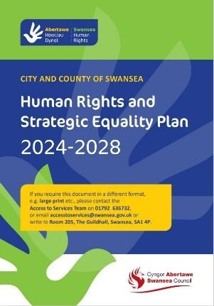Rhyddhawyd yr ail rifyn o'r cylchlythyr Dinas Hawliau Dynol ar 10 Rhagfyr, i gyd-fynd â Diwrnod Hawliau Dynol. Drwy rannu straeon llwyddiant a diweddariadau, mae'r cylchlythyr yn parhau i feithrin balchder ac ymgysylltiad yn y gymuned. Mae'n helpu i wella pa mor amlwg yw ein gwaith hawliau dynol ar draws y ddinas a'i hygrededd. Helpodd y rhifyn hwn i gynyddu'r Panel Rhanddeiliaid, a gynhaliodd ei gyfarfod cyntaf ym mis Rhagfyr. Bydd y panel, sy'n cynnwys cyfreithwyr hawliau dynol profiadol, yn asesu cynnydd y ddinas, gan helpu i nodi bylchau a chefnogi cyfleoedd dysgu o Ddinasoedd Hawliau Dynol eraill.

Cynhaliwyd arolwg i asesu ymwybyddiaeth o Hawliau Dynol ymhlith y cyhoedd a chymharu'r canlyniadau â'r arolwg blaenorol. Cynhaliwyd fersiwn Plant a Phobl Ifanc o'r arolwg hefyd. Mae canfyddiadau cychwynnol yn dangos bod gwybodaeth pobl am hawliau dynol a’u hymwybyddiaeth ohonynt wedi cynyddu ychydig, yn enwedig gyda phlant a phobl ifanc.

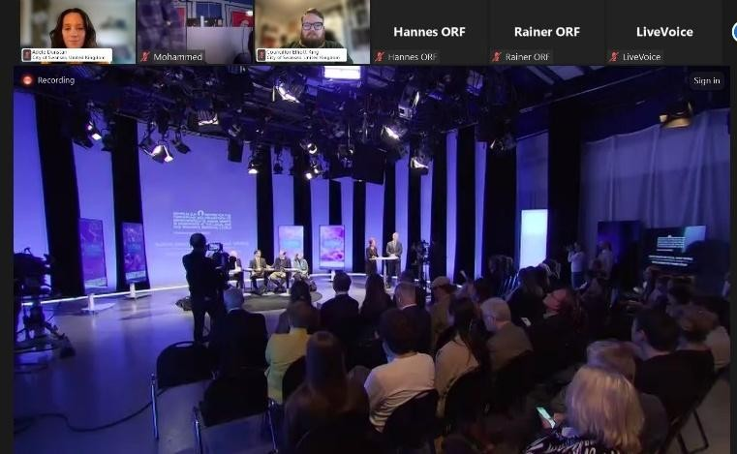Mae ein gwaith wedi'i gydnabod yn rhyngwladol ac yn genedlaethol. Fe’n gwahoddwyd i gyfrannu at gyfres o gyhoeddiadau "Human Rights Go Local" UNESCO a arweiniodd at ymddangos fel panelwyr mewn cynhadledd fyd-eang i rannu ein profiad a'n hamgyffrediad o'n gwaith fel Dinas Hawliau Dynol. Gofynnodd Llywodraeth Cymru i ni hefyd gyfrannu i’w ffilm a oedd yn dathlu ac

yn nodi Diwrnod Hawliau Dynol drwy rannu ein taith o ddod yn Ddinas Hawliau Dynol i helpu i ysbrydoli awdurdodau lleol eraill yng Nghymru.

Drwy'r mentrau hyn, mae Abertawe'n parhau i wreiddio hawliau dynol mewn llywodraethu lleol, gan sicrhau ei bod yn parhau i fod yn lle gwych i fyw i bawb.

**Cam 3: Newid yn yr hinsawdd ac adfer natur - Adfer a gwella bioamrywiaeth, mynd i'r afael â'r achosion a lleihau effaith newid yn yr hinsawdd**

### Yr hyn a gynlluniwyd

Roedd ymrwymiad Abertawe i fynd i'r afael â newid yn yr hinsawdd yn canolbwyntio ar ddatblygu

strategaeth addasu i'r hinsawdd ar draws y ddinas, ehangu ymdrechion plannu coed, a hyrwyddo prosiectau sy'n ceisio lleihau allyriadau carbon. Nod y BGC oedd cryfhau partneriaethau â sefydliadau a busnesau lleol i gefnogi'r trawsnewidiad tuag at allyriadau sero net.

### Yr hyn a gyflawnwyd

Dechreuodd y gwaith o ddatblygu'r Strategaeth Addasu a Lliniaru gyda 2 weithdy arlein a gyflwynwyd i swyddogion allweddol ar draws sefydliadau partner, 1 gweithdy ar gyfer aelodau ehangach y BGC a 12 gweithdy cymunedol ar gyfer cynrychiolwyr o bob rhan o'r sectorau cymunedol a busnes. Mae'r dull o'r gwaelod i fyny, gan ddefnyddio Fframwaith Ymaddasu'r Pwyllgor Newid Hinsawdd fel strwythur ac arweiniad, wedi bod yn gynhyrchiol ac yn heriol ac mae'r dystiolaeth a gafwyd o hyn, ac ymchwil arall, wedi'i chyfuno mewn Adroddiad Technegol. Caiff hyn ei ddefnyddio fel tystiolaeth ar gyfer ysgrifennu'r strategaeth a'r cynllun gweithredu. Yn ogystal, yn dilyn ymarfer Mapio Newid yn yr Hinsawdd ac Adfer Natur y llynedd, mae'r grŵp Llofnodwyr wedi rhannu gwybodaeth allweddol ac arfer da, ac wedi dechrau cydlynu ein mewnbwn ar y cyd ar feysydd ffocws fel y Cynllun Ynni Ardal Leol. Bydd y cyfleoedd a’r camau gweithredu a nodwyd o'r ymarfer mapio'n cael eu cysylltu nawr â chamau nesaf y strategaeth addasu a lliniaru.

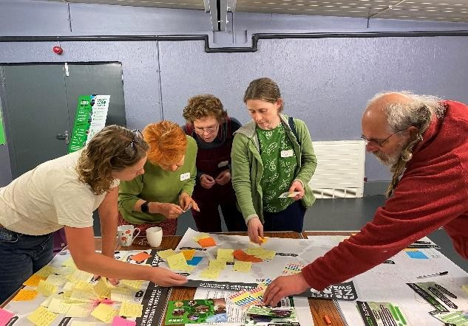 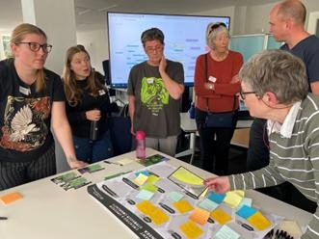

Plannwyd coed ar draws Abertawe i wella bioamrywiaeth a chyfrannu at ymdrechion gwyrddlasu trefol. Mae'r sector cyhoeddus wedi llwyddo i leihau allyriadau carbon 20%, sy'n rhagori ar yr amcanestyniadau cychwynnol. Mae gweithdai ymgysylltu â'r gymuned wedi bod yn allweddol wrth gynyddu ymwybyddiaeth o addasu i'r hinsawdd a chynaliadwyedd. Erys heriau o ran sicrhau cyllid ychwanegol ar gyfer mentrau pellach, ond mae momentwm yn parhau, ac mae cynlluniau i ehangu prosiectau ynni adnewyddadwy a rhaglenni adfer natur yn y flwyddyn i ddod.

**Cam 4: Cymunedau Cryfach - Adeiladu cymunedau cydlynus a chadarn, a chanddynt ymdeimlad o falchder a pherthyn**

### Yr hyn a gynlluniwyd

Ceisiodd y BGC wella diogelwch cymunedol drwy fentrau cydweithredol, gan gynnwys digwyddiadau

ymgysylltu ar raddfa fawr, gweithdai atal troseddu, ac ymgyrchoedd diogelwch cyhoeddus wedi'u cydlynu'n well. Roedd cryfhau partneriaethau rhwng y gwasanaethau brys, awdurdodau lleol, a grwpiau cymunedol yn flaenoriaeth.

### Yr hyn a gyflawnwyd

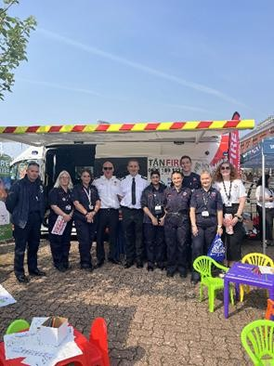Denwyd llawer o'r cyhoedd i gymryd rhan yn nigwyddiad y Pentref Diogelwch Cymunedol, a darparodd hyn ymwybyddiaeth werthfawr o bryderon a blaenoriaethau diogelwch lleol. Mae gweithdai sy'n canolbwyntio ar atal troseddau a diogelu wedi helpu i wella cadernid cymunedol, gyda chyfraddau adrodd ac ymyriad uwch. Gwelwyd gostyngiad sylweddol mewn ymddygiad gwrthgymdeithasol mewn ardaloedd a dargedwyd, a bydd y BGC yn parhau i adeiladu ar y llwyddiannau hyn yn y flwyddyn sy'n dod.

Cynhaliwyd gweithdy Targedu Atal ar 20 Tachwedd 2024 gydag wyth cyflwyniad ynghyd â siaradwyr gwadd a gweithdai a oedd yn caniatáu i gyfranogwyr drafod ystod

o bynciau atal fel Rhannu Gwybodaeth Bersonol, Mwyafu Effaith drwy Bartneriaethau a llwybrau atgyfeirio, diogelu pobl sy'n agored i niwed a llawer mwy.

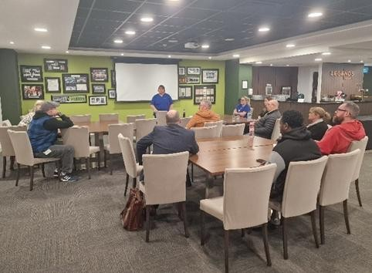

Roedd y digwyddiad yn llwyddiant ysgubol ac yn gyfle perffaith i'n hasiantaethau partner drafod a hyrwyddo arfer gorau ar sut i gadw ein cymunedau'n ddiogel.

Datblygiad allweddol arall eleni oedd cefnogaeth y BGC i brosiect cyd-leoli i ddod â staff Cyngor Abertawe a Phartneriaeth Diogelwch Cymunedol Heddlu De Cymru ynghyd mewn lleoliad i'w rannu yng nghanol y ddinas. Cytunodd y BGC i fwrw ymlaen â cham cychwynnol y prosiect yn Abertawe o dan Gam 4. Y weledigaeth yw creu tîm amlasiantaeth mwy cydlynol, sy'n gallu cefnogi cymunedau mewn ffordd fwy cyddrefnus ac ymatebol. Mae gwaith cwmpasu wedi cychwyn i asesu lleoliadau a chostau posib, a bydd yr amserlen yn cael ei chwblhau wedi i'r cam gofynion defnyddwyr gael ei orffen. Mae'r lleoliad canol y ddinas arfaethedig hefyd yn cefnogi amcanion lleol ehangach ynghylch creu lleoedd a bywiogrwydd economaidd.

**Cam 5: Datblygu Cynnig Diwylliannol Integredig Abertawe**

### Yr hyn a gynlluniwyd

Rhoddwyd cynlluniau ar waith i ddatblygu Strategaeth Ddiwylliannol gydlynol, gan gydweddu rhaglenni'r celfyddydau, chwaraeon a lles i hyrwyddo cyfranogiad ehangach ac ymgysylltu diwylliannol. Cynlluniwyd gŵyl gelfyddydau a rhwydwaith newydd 'Abertawe Greadigol' i sicrhau ymgysylltiad gan y gymuned ehangach a'r diwydiannau creadigol a diwylliannol, gyda chynnig chwaraeon a hamdden cryfach o fewn y Bartneriaeth Chwaraeon Ranbarthol newydd.

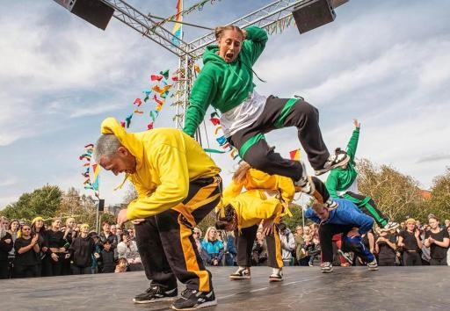

### Yr hyn a gyflawnwyd

Roedd y cyllid a gafwyd drwy'r Gronfa Ffyniant Gyffredin wedi ein helpu i lansio digwyddiadau ymgynghori cyhoeddus, a lansiwyd y rhwydwaith newydd, Abertawe Greadigol, yn Arena Abertawe. Mae'r gwaith o ddatblygu Strategaeth Ddiwylliannol draws-sector bellach wedi cyrraedd y camau terfynol yn dilyn digwyddiadau ymgynghori â rhanddeiliaid a'r cyhoedd. Mae'r strategaeth yn manteisio ar gryfderau Abertawe wrth gyflwyno rhaglenni digwyddiadau, twristiaeth ddiwylliannol, y celfyddydau, chwaraeon ac iechyd. Roedd degau o filoedd o bobl wedi cymryd rhan yn y gweithgareddau hyn dros y flwyddyn, gan gynyddu ymgysylltiad, iechyd a lles, cynhwysiant digidol, llythrennedd a chydlyniant a rhoi hwb i'r economi leol.

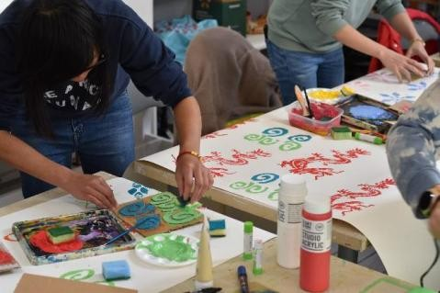 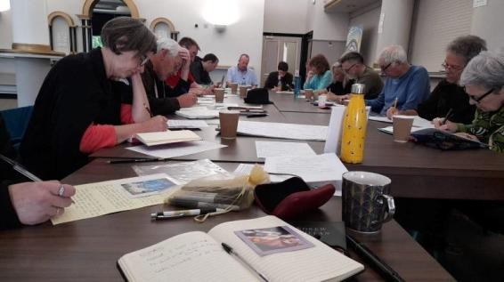

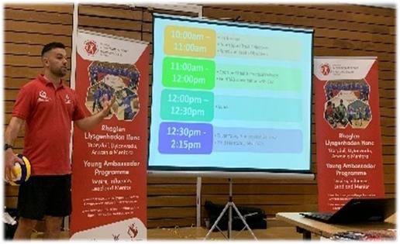 

### Mentrau Rhanbarthol Cydweithredol

Yn ogystal â'r camau uchod, mae'r BGC yn parhau i gymryd rhan mewn gwaith strategol ar draws ffiniau sefydliadol a daearyddol, gan gyfrannu at fentrau rhanbarthol ehangach sy'n ategu ac yn cryfhau'r broses o gyflawni ein Cynllun Lles. Dau faes cydweithredu allweddol eleni fu'r Ymagwedd System Gyfan at Bwysau Iach a mapio systemau i gefnogi integreiddio a chynllunio tymor hir.

### Ymagwedd System Gyfan Ranbarthol at Bwysau Iach

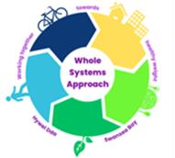Yn ystod 2024–25, cefnogodd BGC Abertawe ddatblygiad partneriaeth Ymagwedd System Gyfan ranbarthol gyda’r tîm Ymagwedd System Gyfan rhanbarthol, Byrddau Gwasanaethau Cyhoeddus Castell-nedd Port Talbot a Chwm Taf Morgannwg, a Byrddau Iechyd Prifysgol Bae Abertawe a Hywel Dda. Mae'r gwaith hwn yn rhan o'r thema 'Arweinyddiaeth a Galluogi Newid' a geir yn

Strategaeth Pwysau Iach 'Pwysau Iach Cymru Iach' Llywodraeth Cymru.

Mae'r her yn un sylweddol: traean o oedolion yn unig ym Mae Abertawe sydd â phwysau iach, ac mae tri o bob deg o blant eisoes yn dechrau'r ysgol dros bwysau. Mae'r rhaglen hon yn cydnabod y dylanwedir ar y canlyniadau hyn nid yn unig gan ymddygiadau unigol, ond gan ffactorau amgylcheddol, economaidd a chymdeithasol ehangach.

Yn 2023, daethpwyd ag aelodau'r BGC a phartneriaid ehangach ynghyd mewn pum gweithdy sirol i fapio'r ffactorau hyn. Roedd dau fap system - un ar gyfer gweithgarwch corfforol ac un ar gyfer bwyd - wedi tynnu sylw at wyth is-system bosib sy'n dylanwadu ar bwysau iach, gan gynnwys bwyd ysgol, teithio llesol, fforddiadwyedd, a marchnata bwyd afiach.

Yn ystod hydref a gaeaf 2024, cynhaliwyd pum gweithdy blaenoriaethu arall lle cyfyngwyd y ffocws i un flaenoriaeth ranbarthol: mynediad at fwyd, gyda phwyslais ar fforddiadwyedd ac argaeledd. Y flaenoriaeth hon bellach fydd ffocws y gwaith rhanbarthol cydweithredol yn 2025–26 ac mae’n cyd-fynd ag uchelgais y BGC i wella lles lleol ac adeiladu cymunedau iachach.

Mae'r camau nesaf yn cynnwys mapio perthnasoedd ar draws y system fwyd ranbarthol, lansio Rhwydwaith Dysgu Rhanbarthol gyda diddordeb cryf gan y BGC, ac archwilio cydweithio â BGC Castell-nedd Port Talbot. Bydd y camau hyn yn cefnogi system fwyd fwy cynaliadwy ac yn helpu i wella iechyd a lles ar draws y rhanbarth.

### Gweithdy Mapio Systemau'r BGC

Ar 6 Mawrth 2025, cynhaliodd BGC Abertawe Weithdy Mapio Systemau yn stadiwm Swansea.com, gyda'r nod o ddyfnhau ein dealltwriaeth o sut mae'r camau yn y Cynllun Lles yn cydgysylltu. Daeth aelodau a phartneriaid y BGC ynghyd yn y sesiwn hon i archwilio'r perthnasoedd, y bylchau a'r synergeddau ar draws y system.

Nod y gweithdy oedd mapio pob cam yng Nghynllun Lles y BGC, nodi cyfleoedd i gydweithredu, adolygu camau gweithredu 2025–26, a chryfhau partneriaethau drwy gydweddu adnoddau'n well.

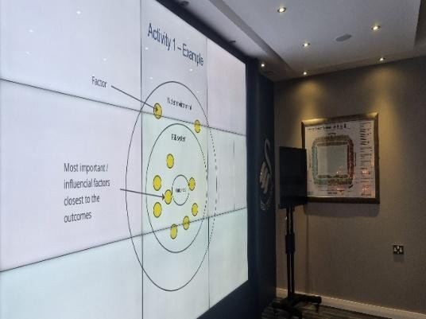Roedd y sesiwn yn adeiladu ar waith blaenorol ac yn dangos sut y gall ystyried y darlun cyfan helpu sefydliadau i weithio'n agosach gyda'i gilydd a chynllunio'n fwy effeithiol. Mae'r syniadau a rannwyd bellach yn helpu i lunio blaenoriaethau'r BGC, gwella cydweithio, a defnyddio adnoddau'n ddoethach. Roedd hefyd wedi tynnu sylw at werth cymryd amser i edrych ar sut mae popeth yn cysylltu, gan ein hatgoffa ein bod yn gwneud y gwahaniaeth mwyaf pan fyddwn yn deall y darlun cyfan - nid darnau unigol yn unig.

**Cam 6: Dylanwadu ar drefniadau llywodraethu eraill ar draws rhanbarth Bae Abertawe a chysylltu â hwy.**

### Yr hyn a gynlluniwyd

Nod y BGC oedd cryfhau cydweithredu rhanbarthol drwy fireinio strwythurau llywodraethu a gwella'r cydweddiad rhwng partneriaethau ar draws rhanbarth Bae Abertawe. Y nod oedd gwella cydlynu strategol, osgoi dyblygu, a sicrhau effaith gyfunol ar draws blaenoriaethau a rennir.

### Yr hyn a gyflawnwyd

Mae adolygiad llywodraethu cynhwysfawr wedi'i gwblhau sy'n darparu argymhellion clir i wella sut mae partneriaethau rhanbarthol yn gweithio gyda'i gilydd. Mae cadeiryddion partneriaethau strategol allweddol wedi bod wrthi'n hyrwyddo cydddealltwriaeth ac yn cryfhau cydweithredu. Mae hyn eisoes wedi arwain at sicrhau bod blaenoriaethau'n cyd-fynd yn well ar draws byrddau rhanbarthol, gan osod y sylfaen ar gyfer gwneud penderfyniadau mwy cydlynol a chyflwyno ar y cyd yn y blynyddoedd i ddod.

**Cam 7: Gwella ansawdd data a hygyrchedd data ar draws rhanbarth Bae Abertawe**

### Yr hyn a gynlluniwyd

Mae'r BGC yn ymrwymedig i ddatblygu porth data digidol ar y cyd i gefnogi rhannu data'n well ar draws y rhanbarth. Y nod oedd cryfhau'r broses o wneud penderfyniadau ar sail tystiolaeth a chynllunio gwasanaethau drwy archwilio modelau integreiddio cenedlaethol ac arfer gorau.

### Yr hyn a gyflawnwyd

Mae cynnig porth data rhanbarthol wedi'i ddatblygu ar y cyd â Byrddau

Gwasanaethau Cyhoeddus Abertawe, Castell-nedd Port Talbot a Chwm Taf Morgannwg, wrth weithio ochr yn ochr â Data Cymru. Mae cyllid wedi'i sicrhau i roi'r platfform ar waith, a fydd yn galluogi partneriaid i fonitro dangosyddion lles allweddol a chefnogi llunio polisïau mwy cyson, tryloyw sy'n seiliedig ar ddata ar draws y rhanbarth.

**Cam 8: Datblygu trefniadau rheoli perfformiad BGC Abertawe sy'n mesur ac yn monitro cynnydd y BGC**

### Yr hyn a gynlluniwyd

Aeth y BGC ati i ddatblygu fframwaith monitro perfformiad cadarn i wella atebolrwydd, olrhain cynnydd yn erbyn amcanion lles, a chefnogi gwneud penderfyniadau cytbwys.

### Yr hyn a gyflawnwyd

Mae system monitro perfformiad newydd wedi'i

sefydlu, gan gynnwys dangosfwrdd sy'n cael ei ddiweddaru'n rheolaidd sy'n nodi dangosyddion allweddol ar draws blaenoriaethau'r BGC. Mae'r fframwaith hwn yn gwella tryloywder, yn galluogi partneriaid i olrhain cynnydd yn fwy effeithiol, ac yn darparu sylfaen dystiolaeth gryfach i lunio camau gweithredu a phenderfyniadau polisi yn y dyfodol.

# Ymgysylltu, Cynnwys a Chyfranogiad

Mae Bwrdd Gwasanaethau Cyhoeddus Abertawe wedi'i adeiladu ar bartneriaeth — nid yn unig rhwng sefydliadau, ond gyda'r bobl a'r cymunedau rydym yn eu gwasanaethu. Rydym yn credu bod ymgysylltu ystyrlon yn arwain at benderfyniadau gwell, perthnasoedd cryfach, a chanlyniadau mwy cynaliadwy. Dyna pam y mae cyfranogiad wedi'i wreiddio ym mhob cam o'n gwaith: llunio blaenoriaethau, dylanwadu ar gyflawni, a'n dal i gyfrif.

## Dod â Phartneriaid Ynghyd

Ym mis Medi 2024, cynhaliwyd Fforwm Partneriaeth BGC Abertawe - digwyddiad agored, cydweithredol yr oedd dros 50 o gynrychiolwyr o awdurdodau lleol, y gwasanaethau iechyd, y gwasanaethau brys, prifysgolion, y trydydd sector a phartneriaid cymunedol wedi mynd iddo. Drwy gyflwyniadau, gweithdai a sgyrsiau, buom yn archwilio cynnydd, yn rhannu dysgu, ac yn llunio’r camau nesaf.

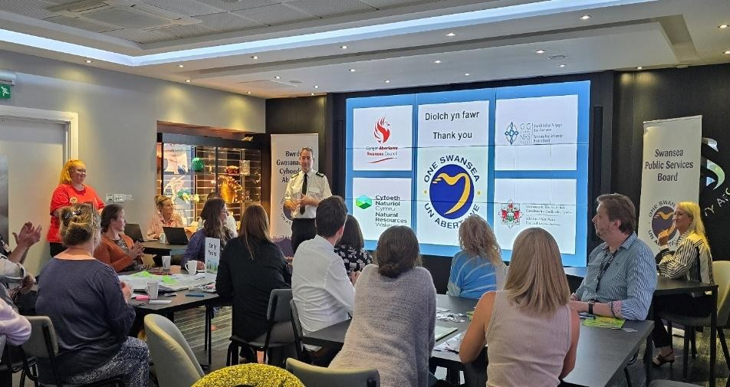

Roedd yr adborth yn arbennig o gadarnhaol. Creodd y Fforwm le ar gyfer trafodaeth onest, syniadau ymarferol, a chysylltiadau newydd - rhywbeth i'n hatgoffa bod cydweithredu'n ffynnu pan fyddwn yn dod â phobl at ei gilydd gyda phwrpas.

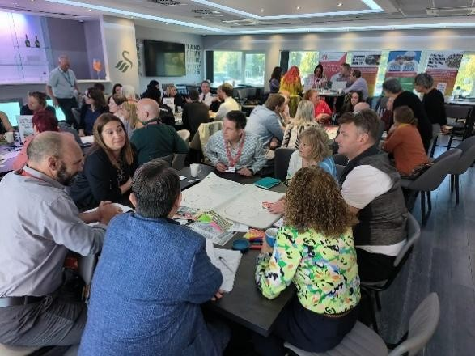 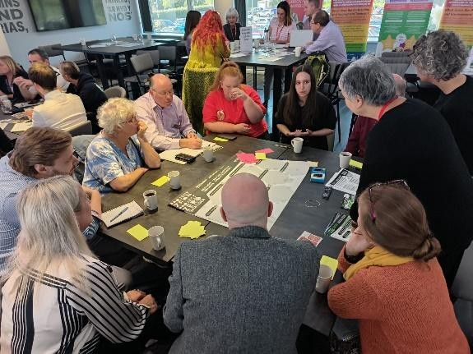

## Cynnwys pobl yn yr hyn sy'n bwysig

Nid yw pob dull ymgysylltu ar draws ein Cynllun Lles yn addas i bawb. Rydym yn defnyddio dulliau gwahanol wedi'u teilwra i bob blaenoriaeth, gan sicrhau ein bod yn clywed gan y rheini â phrofiad bywyd a'r rheini sy'n darparu gwasanaethau ar lawr gwlad.

* **Y Blynyddoedd Cynnar**: Caiff ymgysylltu ei gynnwys yn y system, drwy arolygon, asesiadau a digwyddiadau rhanddeiliaid fel yr Asesiadau Gofal Plant a Digonolrwydd Cyfleoedd Chwarae.
* **Dinas Hawliau Dynol:** Dewiswyd ein blaenoriaethau drwy ddigwyddiadau cyhoeddus a thrwy siarad â phartneriaid. Mae Panel Rhanddeiliaid Hawliau Dynol newydd, sy'n cynnwys preswylwyr a gweithwyr proffesiynol, yn cael ei sefydlu i lywio ein gwaith fel cyfaill beirniadol.
* **Newid yn yr Hinsawdd ac Adferiad Natur**: Rydym wedi cynnal 12 gweithdy cymunedol mynediad agored, dau weithdy partner y bu dros 80 o swyddogion yn rhan ohonynt, ac allgymorth drwy ysgolion ynghyd â Chynhadledd yr Economi Werdd i lunio ein Strategaeth Addasu a Lliniaru.
* **Cymunedau cryf**: Mae ymgysylltu'n digwydd bob dydd - o ymweliadau diogelwch tân i ymyriadau ieuenctid a chefnogaeth ddiogelu. Mae Gwasanaeth Tân ac Achub Canolbarth a Gorllewin Cymru'n gweithio'n agos gyda phartneriaid a'r cyhoedd i atal niwed a meithrin ymddiriedaeth yn y gymuned.
* **Cynnig Diwylliannol:** Lluniwyd ein Strategaeth Ddiwylliannol newydd drwy ymgynghoriad cyhoeddus, gan gynnwys ymgysylltu'n benodol â phobl hŷn ynghylch chwaraeon a gweithgarwch corfforol.

Rydym hefyd yn gweithio drwy bartneriaethau fel Abertawe Mwy Diogel, lle mae asiantaethau'n cydlynu gweithgarwch cyfranogi ac yn rhannu arsylwadau i gefnogi anghenion cymunedol yn well.

## Gwrando, Dysgu, a Gwella

Nid yw ymgysylltu'n ystyrlon oni bai ei fod yn arwain at weithredu. Dyna pam rydym yn croesawu craffu. Adolygwyd ein gwaith gan Bwyllgor y Rhaglen Graffu Cyngor Abertawe a gwnaed argymhellion clir ganddo: cynnwys mwy o bobl, defnyddio gwell data, a dangos yn gliriach yr hyn sy'n newid. Rydym wedi ymateb drwy:

* Lansio fforymau rhanddeiliaid newydd
* Gwella sut rydym yn mesur canlyniadau ac yn adrodd amdanynt
* Gwneud ein gwaith yn fwy agored a thryloyw

Nid yw hyn yn ymwneud â chydymffurfiaeth yn unig - mae'n ymwneud ag ymddiriedaeth. Mae gwrando, cynnwys a dysgu yn ein helpu i barhau'n ymwybodol o'r hyn sydd o'r pwys mwyaf: pobl Abertawe.

# Ein Camau Nesaf

## Edrych i'r dyfodol: Blaenoriaethau ar gyfer 2025–26

Yn 2025–26, bydd BGC Abertawe yn adeiladu ar fomentwm gwaith mapio systemau i ysgogi cydweithredu craffach, partneriaethau cryfach, ac effaith gliriach. Bydd system rhannu data newydd yn cefnogi gwell cydlyniant ar draws gwasanaethau, a bydd canolfan ddigidol a rennir yn cryfhau sut rydym yn gwrando ar y cyhoedd ac yn eu cynnwys. Caiff Hawliau Dynol eu gwreiddio ar draws holl feysydd gwaith y BGC drwy asesiadau effaith ffurfiol, a bydd hyfforddiant i'r gweithlu ar y cyd yn gwella sgiliau mewn ymyrryd yn gynnar, cynhwysiant digidol, a'r gallu i ymdopi ag effeithiau'r hinsawdd. Caiff offer mapio eu defnyddio i nodi bylchau mewn gwasanaethau, a bydd cynllunio'r BGC yn cyd-fynd yn agosach â'r Cynllun Datblygu Lleol i gefnogi cyflwyno mewn modd cynaliadwy ac ar y cyd.

Mae gan bob cam o'r Cynllun Lles gamau clir. Bydd gwaith y Blynyddoedd Cynnar yn canolbwyntio ar adolygu'r model ar gyfer Ymweliadau Iechyd, yn ehangu mynediad at ofal plant am ddim, ac yn cyrraedd mwy o deuluoedd drwy ysgolion, llyfrgelloedd a hybiau cymunedol. Fel Dinas Hawliau Dynol, bydd partneriaid yn cwblhau hunanasesiadau, yn cynyddu ymwybyddiaeth ymhlith staff a defnyddwyr gwasanaeth, ac yn gweithio tuag at gyflawni statws Dinas Oed-Gyfeillgar. Caiff y Strategaeth Addasu a Lliniaru derfynol ei lansio, a disgwylir i bob aelod o'r BGC fynd ati i gymryd camau i leihau allyriadau a gwella bioamrywiaeth. Bydd ymdrechion diogelwch cymunedol yn cynnwys digwyddiad mawr i ymgysylltu â'r cyhoedd, timau amlasiantaeth gwell, a chysylltiadau agosach rhwng cynllunio trefol ac atal troseddu. Caiff Strategaeth Ddiwylliannol newydd ei chyhoeddi, ac yna cynllun gweithredu blynyddol i dyfu digwyddiadau cynhwysol a arweinir gan y gymuned a chryfhau'r iaith Gymraeg a hunaniaeth ddiwylliannol ar draws y ddinas.

**Sut gallwch gymryd rhan?**

Cyhoeddir y gwaith a wneir gan Fwrdd Gwasanaethau Cyhoeddus Abertawe ar-lein yn [www.abertawe.gov.uk/bgc](https://eur03.safelinks.protection.outlook.com/?url=http%3A%2F%2Fwww.swansea.gov.uk%2Fpsb&data=05%7C02%7CLeanne.Ahern%40swansea.gov.uk%7C16d8a80a76d14073eab508dcab2c69cb%7C4c2e0b76d4524d358392187fac002efe%7C1%7C0%7C638573454441977211%7CUnknown%7CTWFpbGZsb3d8eyJWIjoiMC4wLjAwMDAiLCJQIjoiV2luMzIiLCJBTiI6Ik1haWwiLCJXVCI6Mn0%3D%7C0%7C%7C%7C&sdata=gelifbogkbGiTH49I8M%2FFPZBp%2BPUSUXiVcNYx9LRjQ0%3D&reserved=0)

Cynhelir ein cyfarfodydd BGC Abertawe yn gyhoeddus a gwahoddir cwestiynau gan y cyhoedd drwy eitem agenda sefydlog sef Cwestiynau gan y Cyhoedd.

Rydym hefyd yn cynnig cyfle i unigolion gofrestru i dderbyn negeseuon e-bost sy'n ymwneud â gwaith y BGC. Os hoffech dderbyn diweddariadau'r BGC, cofrestrwch drwy [https://www.abertawe.gov.uk/ebostBGC](https://www.swansea.gov.uk/psbemail)

Gallwch hefyd gysylltu'n uniongyrchol â Chydlynydd y BGC drwy e-bost yn Swansea.psb@abertawe.gov.uk

Rydym yn croesawu’ch cyfranogaeth, eich syniadau a'ch awgrymiadau ym mhob agwedd ar ein gwaith fel y gallem ystyried y rhain ar gyfer ein gwaith yn y dyfodol.

# Casgliad

Mae'r adroddiad hwn yn tynnu sylw at flwyddyn o gynnydd gwirioneddol ar gyfer Bwrdd Gwasanaethau Cyhoeddus Abertawe, wedi'i seilio ar bartneriaeth, pwrpas, ac uchelgais a rennir i wella bywydau ar draws ein dinas. O ehangu cefnogaeth ar gyfer y blynyddoedd cynnar a gwreiddio hawliau dynol, i fynd i'r afael â newid yn yr hinsawdd a datblygu strategaeth ddiwylliannol wedi'i llunio gan gymunedau, rydym wedi cymryd camau pwysig tuag at y weledigaeth a nodir yn ein Cynllun Lles.

Gwyddom fod heriau'n aros. Mae anghydraddoldeb, pwysau o ran yr hinsawdd, a galw cynyddol yn parhau i brofi ein systemau. Ond mae eleni hefyd wedi dangos cryfder ein cydweithredu, ar draws sefydliadau, sectorau a chymunedau, a gwerth meddwl a gweithredu gyda'n gilydd.

Wrth i ni ystyried 2025–26, rydym yn canolbwyntio ar gyflawni: gwreiddio'r hyn sy'n gweithio, gweithredu ar yr hyn rydym wedi'i ddysgu, a pharhau i wrando ac addasu. Gyda sylfeini cadarn yn eu lle a set glir o flaenoriaethau a rennir, rydym yn hyderus y gallwn, gyda'n gilydd, barhau i adeiladu Abertawe decach, gwyrddach, iachach a mwy diogel - nid yn unig ar gyfer heddiw, ond ar gyfer cenedlaethau'r dyfodol.